НАЦІОНАЛЬНИЙ ТЕХНІЧНИЙ УНІВЕРСИТЕТ
«ХАРКІВСЬКИЙ ПОЛІТЕХНІЧНИЙ ІНСТИТУТ»

Кафедра «ОБЧИСЛЮВАЛЬНОЇ ТЕХНІКИ ТА ПРОГРАМУВАННЯ»

«Об’єктно-орієнтоване програмування ч.2»

Звiт з лабораторної роботи №14
Тема: «Паралельне виконання. Ефективність використання»

Виконав:
ст. гр. КИТ-118в
Кліщов Б. Р.

Перевірив:
Пугачев Р.В.

Харків – 2020

Мета: Вимірювання часу паралельних та послідовних обчислень. Демонстрація ефективності паралельної обробки.
1 ВИМОГИ
  - Розробник
Кліщов Б. Р., КИТ-118в
  - Загальне завдання
Забезпечити вимірювання часу паралельної обробки елементів контейнера за допомогою розроблених раніше методів.
Додати до алгоритмів штучну затримку виконання для кожної ітерації циклів поелементної обробки контейнерів, щоб загальний час обробки був декілька секунд.
Реалізувати послідовну обробку контейнера за допомогою методів, що використовувались для паралельної обробки та забезпечити вимірювання часу їх роботи.
Порівняти час паралельної і послідовної обробки та зробити висновки про ефективність розпаралелювання:
- результати вимірювання часу звести в таблицю;
- обчислити та продемонструвати у скільки разів паралельне виконання швидше послідовного.
2 ОПИС ПРОГРАМИ
2.1 Засоби ООП
2.2 Ієрархія та структура класів
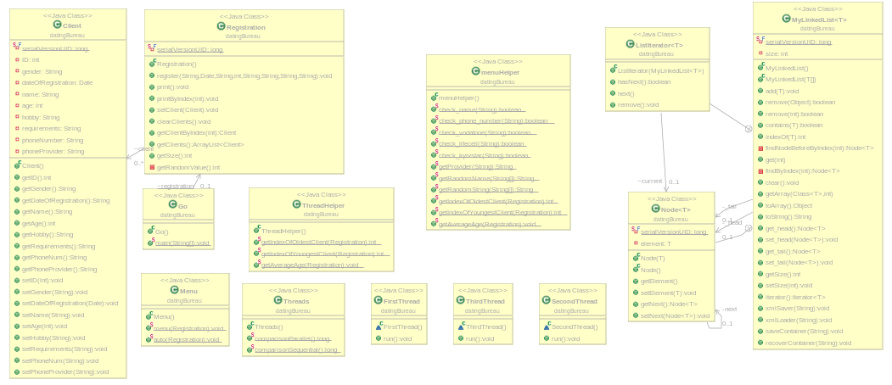
Рисунок 1. Діаграма класів

2.3 Важливі фрагменти програми
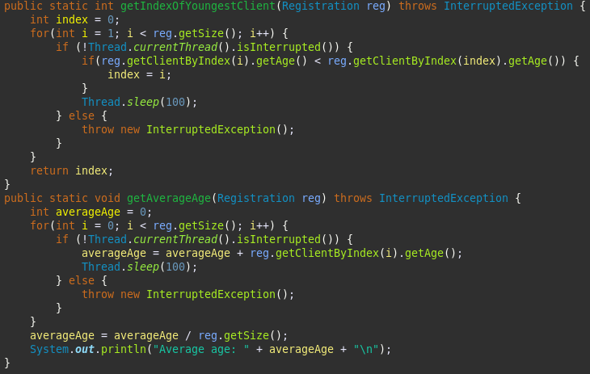
Рисунок 2. Алгоритми для розрахунку

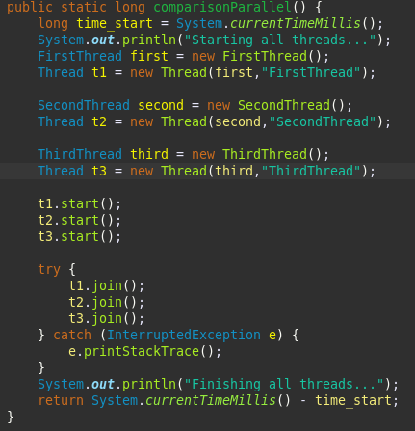
Рисунок 3. Вимірювання паралельного виконання

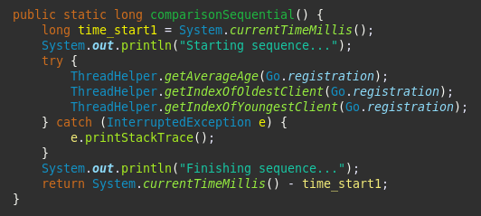

Рисунок 4. Вимірювання послідовного виконання

3 ВАРІАНТИ ВИКОРИСТАННЯ
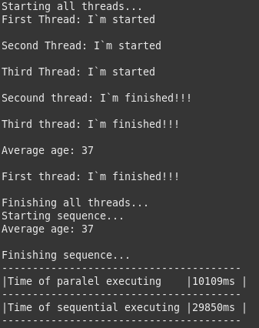
Рисунок 5. Результат

ВИСНОВКИ
Я виміряв час паралельного та послідовного обчислень, продемонстрував ефективність паралельної обробки.

